Продолжается конкурсный отбор для участия в программе «ВекторУСпеха»
23 июня 2023, 18:32
В России проходит конкурсный отбор среди ребят, которые входят в советы обучающихся, для участия в дополнительной общеразвивающей программе «Вектор УСпеха». Победители конкурса отправятся осенью на тематические смены в Международный детский центр (МДЦ) «Артек» и Всероссийский детский (ВДЦ) центр «Океан». Конкурс проводится при поддержке Минпросвещения России, его организатором выступает Российский детско-юношеский центр.
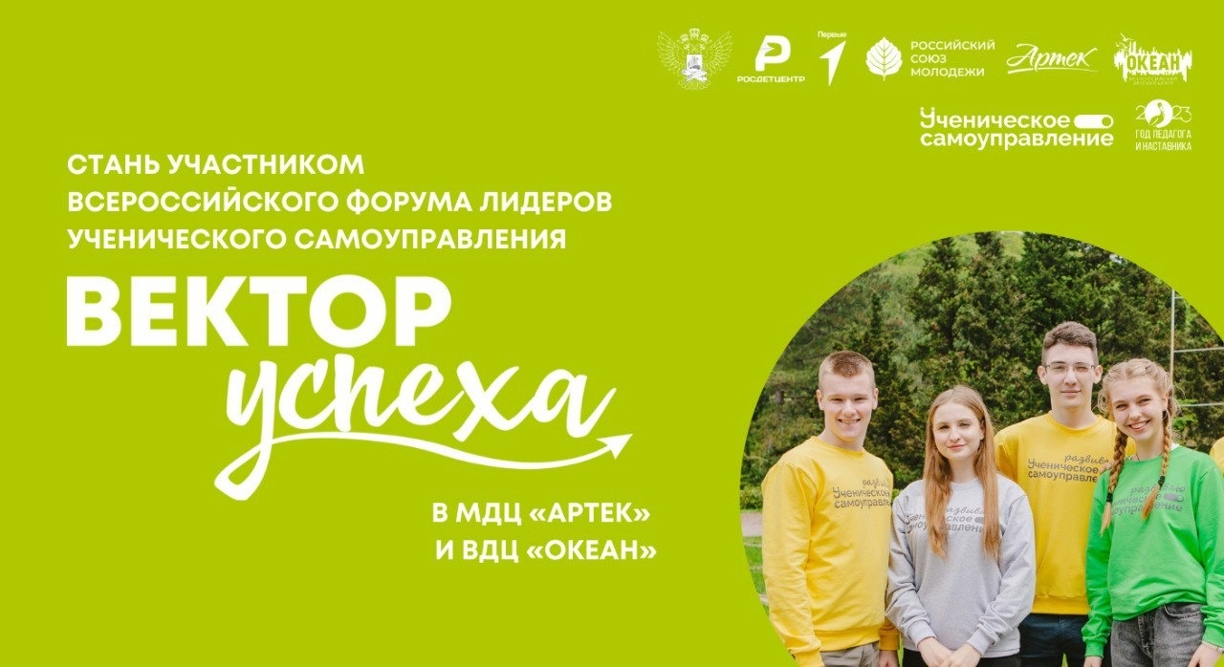
Пресс-служба Минпросвещения России
Подать заявки на конкурсный отбор могут члены советов обучающихся 5–11-х классов в возрасте от 11 до 17 лет из Центрального федерального округа, Северо-Западного федерального округа, Приволжского федерального округа, Южного федерального округа и Северо-Кавказского федерального округа и участники советов обучающихся 7–11-х классов из Уральского федерального округа.
Конкурсанты должны выполнить два задания социально-педагогической направленности: написать эссе «Мой наставник в Совете обучающихся» и предоставить видеомонолог «Совет обучающихся – мой вектор УСпеха», а также подтвердить свои достижения в общественной деятельности и работе в органах ученического самоуправления сертификатами, грамотами и дипломами.
Для участия в конкурсе нужно зарегистрироваться на сайте будьвдвижении.рф и до 6 июля заполнить заявку на странице мероприятия, раздел «Активности».
Соорганизаторами программы «Вектор УСпеха» выступает Российский Союз Молодежи совместно с Российским движением детей и молодежи «Движение Первых», ее партерами являются МДЦ «Артек» и ВДЦ «Океан».
Информация об итогах отборочного этапа конкурса будет размещена не позднее 26 июля на официальных сайтах Российского детско-юношеского центра, Российского Союза Молодежи и в группах в социальной сети «ВКонтакте» «Росдетцентр | РДЦ», «РСМ | Ученическое самоуправление» и «Смены РДДМ «Движение Первых».
Участники, прошедшие конкурсный отбор, получат сертификат победителя в личных кабинетах не позднее 30 июля 2023 года.
Дополнительная общеразвивающая программа «Вектор УСпеха» пройдет в этом году в МДЦ «Артек» с 25–26 сентября по 15–16 октября и в ВДЦ «Океан» с 21 октября по 10 ноября.
Даты проведения: прием заявок для участия в конкурсе: по 6 июля 2023 года (включительно); отборочный этап: 7 июня – 30 июля 2023 года; основной этап: 31 июля – 22 сентября 2023 года.
Формат проведения: онлайн.

https://vk.com/pro.rdsh - Подписывайтесь на сайт РДДМ!
Узнавайте все новости!

